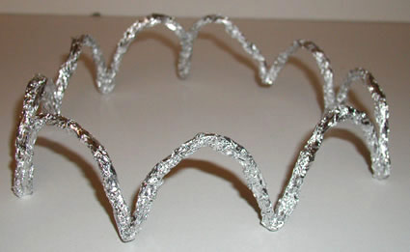

Couronne argent en papier d'aluminium

La plus simple des couronnes de roi, pour le plus grand des rois !
Couronne argent à placer sur la tête du roi de la fête. Une couronne de roi toute simple et ultrarapide à faire pour la fête des rois ou le déguisement. Plus le roi est grand moins il a besoin d'une couronne imposante.

Voir les instructions >>

Les apports du bricolage
- Fabriquer une couronne toute simple pour l'Epiphanie ou pour le carnaval
- Développer sa créativité
- Réaliser un travail soigné et précis

Fournitures pour la couronne argentée :
- Du papier d'aluminium alimentaire

Réalisation d'une couronne argent de roi
Demandez à votre enfant de :
- Couper une bande d'aluminium d'environ 1 m de long.

- Froisser la bande de papier pour faire une sorte de grande tige métallique.
- Former des arceaux de taille équivalente sur toute la longueur de la tige.
- Pincer les pointes pour que les arceaux restent bien formés.

- Fermer la couronne avec une petite bande de papier d'aluminium.


Votre enfant peut laisser la couronne nature ou il peut coller des éléments de décoration comme des perles, des paillettes, des papiers découpés, des boules de sarbacanes ...
Photographiez la couronne de votre enfant et envoyez-nous la photo, elle sera publiée dans la galerie de photos.
Imprimer la pag

